TRABAJO DE
DESARROLLO WEB EN ENTORNO CLIENTE
UNIDAD 1

EJERCICIO 1



POR

ELIEZER NICOLÁS PÉREZ

14/09/2025
ÍNDICE
EJERCICIO 1: 3
EJERCICIO 2: 3
EJERCICIO 3: 3
EJERCICIO 4: 3
EJERCICIO 5: 4
EJERCICIO 6: 4
EJERCICIO 7: 7
EJERCICIO 8: 9

EJERCICIO 1:

1. ¿Qué es una Single Page Applications o SPAs? (0,25 puntos)
Es una aplicación web que carga una única página HTML y actualiza dinámicamente su contenido mediante JavaScript, sin tener que recargar toda la página en cada interacción. Siendo así una navegación más fluida y rápida con cambios asíncronos en el navegador

EJERCICIO 2:

2. ¿Qué es AJAX? (0,25puntos)
AJAX (Asynchronous JavaScript and XML) es una técnica que permite a las aplicaciones web comunicarse con el servidor y actualizar partes de la página sin necesidad de recargarla completamente, Usa JavaScript y el objeto XMLHttpReques (o fetch en versiones modernas). Para tener interacciones más rápidas y dinámicas con la aplicación

EJERCICIO 3:

3. ¿Cómo se puede comprobar de manera online si un documento Web cumple el estándar definido por W3C? (0,25 puntos)

utilizando el validador oficial del W3C en https://validator.w3.org
- subes el archivo o copias y pegas el mismo para que analice el documento y devuelve un informe de errores y advertencias según el estándar

EJERCICIO 4:

4. ¿Qué navegadores se recomiendan para realizarlas comprobaciones del desarrollo web en entorno cliente? (0,25 puntos)

- Google Chrome, Mozilla Firefox, Safari y Microsoft Edge, ya que incluyen herramientas de desarrollo integradas que permiten depuración, validación y pruebas en tiempo real

EJERCICIO 5:

5. Realiza sobre la página de ejemplo proporcionada los ejemplos argumentados en el artículo sobre Debugging en el navegador (https://es.javascript.info/debugging-chrome) (1 punto)

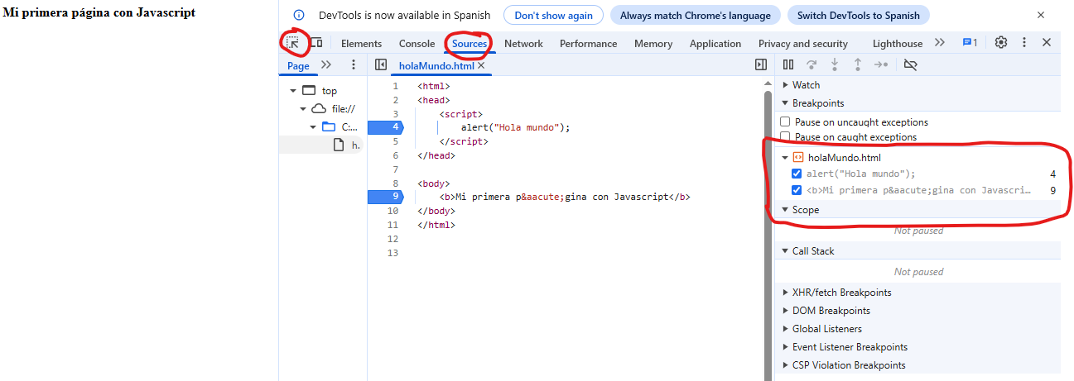

EJERCICIO 6:

6. Instalación Entorno de Trabajo y dirección de Github (2 puntos)
**** En este caso, Github ya lo teníamos instalado y configurado del año anterior con Alfonso, de modmo que te podre capturas del resultado final ya que lo instalamos previamente ****

Dirección de Github: https://github.com/Rhasall
CAPTURAS:

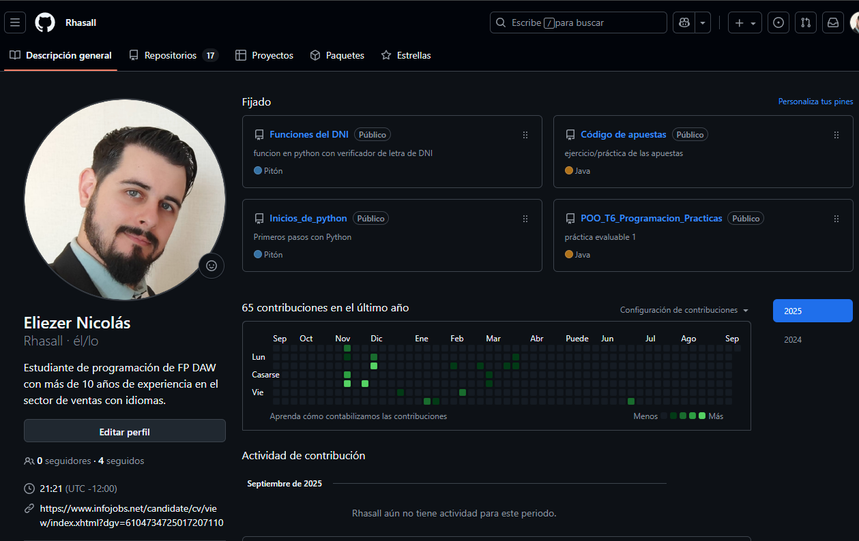

INSTALACIÓN DE GIT EN SISTEMA OPERATIVO:

CAPTURAS:

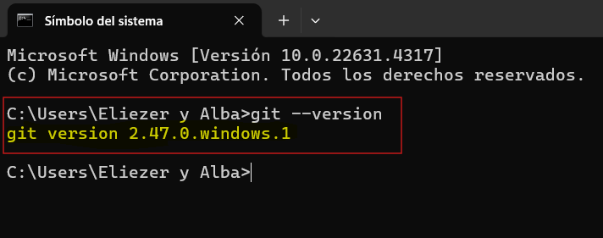

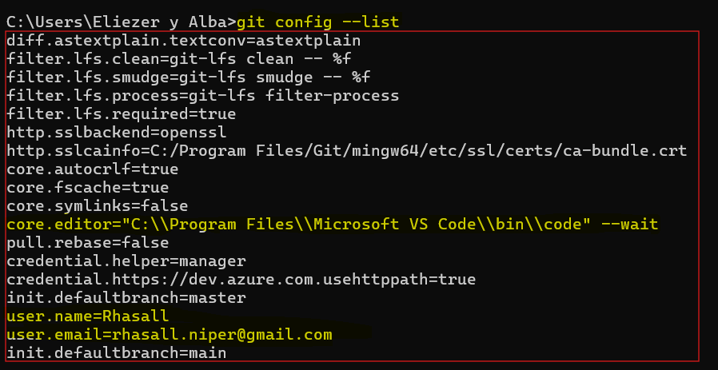
ENTORNO DE TRABAJO EN VISUAL ESTUDIO CODE:
CAPTURAS:
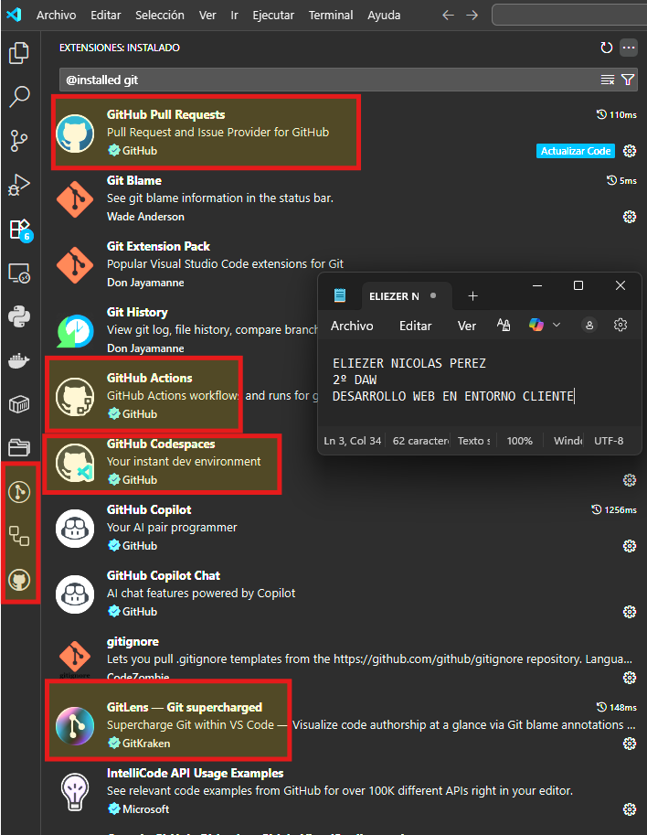

EJERCICIO 7:

7. Abre las páginas web propuestas y utilizar la Consola Web para realizar pruebas básicas de funcionamiento: (4puntos)

a. Sobre “holaMundo.html” documenta dos pruebas:

− Conseguir modificar un valor de algún elemento HTML y comprobar que el cambio se aplica en tiempo real.

− Establecer un “breakpoint” (punto de ruptura) del código Javascript de la página antes de que se muestre el mensaje “Hola mundo” (se muestra con la instrucción “alert”) y cuando comprobemos que se detenga, hacer que prosiga su ejecución.

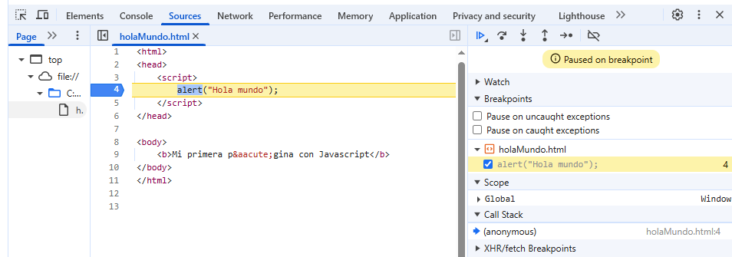

b. Sobre https://www.meneame.net/ documenta dos pruebas:
− Conseguir modificar algún elementoCSS.
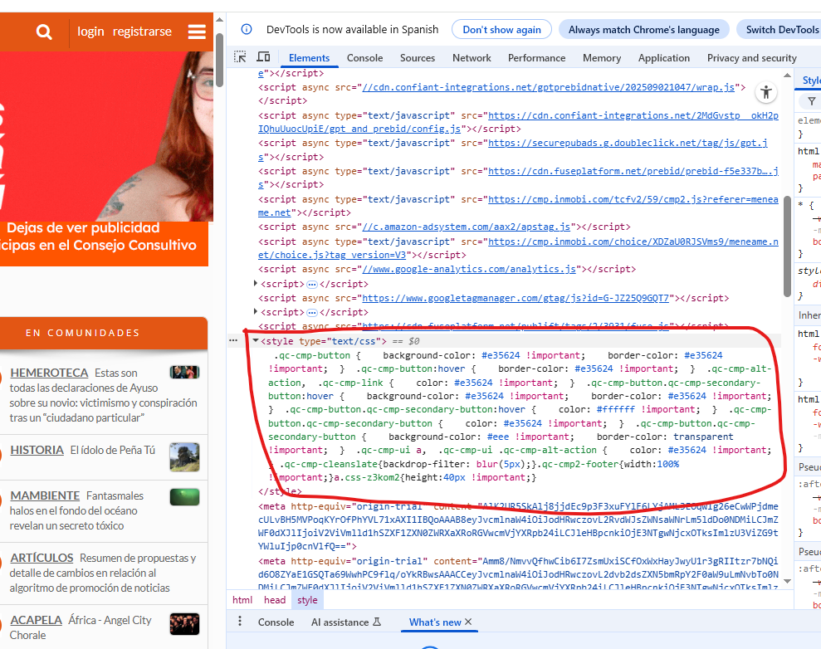

− Inspeccionar las cookies existentes del sitio “meneame.net”
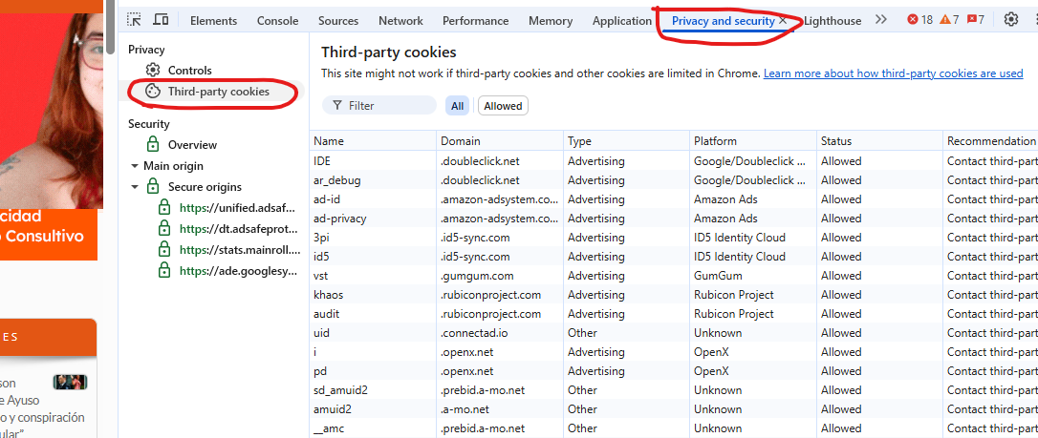

EJERCICIO 8:

8. En el siguiente enlace vas a encontrar un componente programado con el framework Vue.js: https://jsfiddle.net/jpeter06/eov5whe9/ (2 puntos)
Un componente es una cápsula de código HTML + CSS + JavaScript que puede ser reutilizada en muchas partes de la aplicación, sin necesidad de repetir el mismo código una y otra vez.

a. Identifica 3 aspectos (etiquetado, atributos, salidas de texto...) del código HTML del componente que creas que no son sintaxis pura de HTML y justifícalo.

- La etiqueta <template> (propia de Vue, no de HTML).
- El uso de v-for y v-bind (directivas de Vue).
- Las llaves dobles {{ }} para mostrar datos reactivos.

b. En el bloque de JavaScript, añade una entrada al array JSON "todos" (dentro del atributo "data") con un texto nuevo, y pulsa en Run.
Añado lo siguiente: { texto: "Nuevo elemento" }

c. Cambia el valor de "a" (línea 13) y comprueba la salida (pulsa en Run). ¿Cómo se ve alterado "b”?
- Si se modifica la variable a, el valor de b cambia automáticamente porque depende de a. Esto demuestra la reactividad de Vue.

d. Identifica la línea en la cual se modifica el valor de "b" a partir del de "a". Altera esta relación entre a y b para que b se incremente en un número mayor a 1.
- Se encuentra en la propiedad computed, donde b depende de a. Si originalmente es algo como return this.a + 1, se puede modificar a return this.a + 2 para que incremente en un número mayor a 1.

